МИНИСТЕРСТВО ОБРАЗОВАНИЯ И НАУКИ РОССИЙСКОЙ ФЕДЕРАЦИИ
Федеральное государственное бюджетное образовательное учреждение
высшего образования
«КУБАНСКИЙ ГОСУДАРСТВЕННЫЙ УНИВЕРСИТЕТ»

(ФГБОУ ВО «КубГУ»)

Физико-технический факультет

Кафедра физики и информационных систем

ДОПУСТИТЬ К ЗАЩИТЕ В ГЭК

Заведующий кафедрой
д-р физ.-мат. наук, профессор
____________ Н. М. Богатов
__________________2017 г.

ВЫПУСКНАЯ КВАЛИФИКАЦИОННАЯ РАБОТА
БАКАЛАВРА

СИСТЕМА ДИСТАНЦИОННОГО ОБУЧЕНИЯ С ОЦЕНКОЙ КАЧЕСТВА УСВОЕННОГО МАТЕРИАЛА

Работу выполнил_____________________ Александров Дмитрий Николаевич
Направление 03.03.02 Физика
Научный руководитель
к. физ.-мат. наук, ст. преп._______________________________ М. С. Коваленко

Нормоконтролер,
д. физ.-мат. наук, проф.__________________________________ Н. М. Богатов

Краснодар 2017
РЕФЕРАТ

Выпускная квалификационная работа, 50 с., 17 рис., 15 табл., 21 источник.
СИСТЕМЫ ДИСТАНЦИОННОГО ОБУЧЕНИЯ, КОМПЬЮТЕРНОЕ ТЕСТИРОВАНИЕ, ОЦЕНКА КАЧЕСТВА ОБУЧЕНИЯ, ИНФОРМАЦИОННЫЕ ТЕХНОЛОГИИ В УЧЕБНОМ ПРОЦЕССЕ, ОТКРЫТЫЕ ОБРАЗОВАТЕЛЬНЫЕ РЕСУРСЫ, СИСТЕМА УПРАВЛЕНИЯ ОБУЧЕНИЕМ.
Объектом разработки данной дипломной работы является система дистанционного обучения.
Целью работы является разработка системы дистанционного обучения с оценкой качества усвоенного материала.
В результате выполнения выпускной квалификационной работы проведен анализ современных систем дистанционного обучения, рассмотрены методы разработки приложений и выбран оптимальный инструментарий, разработана система дистанционного обучения с оценкой качества усвоенного материала.
СОДЕРЖАНИЕ

Введение……………………………………………………………......…..4
1 Технологии и системы дистанционного обучения………........…..…….6
1.1 Стандарт IMS…………………………………………………..…...7
1.2 Стандарт SCORM……………………………………………...…...8
1.3 Стандарт Tin Can API……………………….……….…………….…9
1.4 Обзор систем дистанционного обучения……………..……………11
2 Технологии разработки современных веб-приложений…………….…..16
2.1 Основы HTTP и HTML…………………………….......………........16
2.2 Процедура «запрос-ответ»……………........…... ………………. 17
2.3 Технологии для разработки веб-приложений………….…………21
3 Создание системы дистанционного обучения с оценкой качества
усвоенного материала…………….………………………...…………...23
3.1 Проект системы……………………………………………………...23
3.2 Авторизация пользователей……………………...……....................26
3.3 Структура интерфейса страниц………………………..…………...27
3.4 Работа с базой данных………………………………………..……..29
3.5 Структура системы………………………………………..………...30
3.6 Пользовательский интерфейс……………………...............……….38
3.7 Курсы………………………………………………...………..…......39
3.8 Прохождение тестов и наполнение контентом …………..……….43
Заключение……………………………………………….………...…...…....47
Список использованных источников………………………………...……..49
ВВЕДЕНИЕ

В современном образовании получают все большее распространение системы дистанционного обучения. При этом актуальной остается задача оценки качества усвоения материала обучаемым во время дистанционной работы. Это обусловлено тем, что привычные способы получения обратной связи от ученика отсутствуют.
Тема данной выпускной квалификационной работы – система дистанционного обучения с оценкой качества усвоенного материала. В ней рассматриваются основные образовательные стандарты, используемые в современных системах дистанционного обучения, произведена классификация систем дистанционного обучения. Далее проведен краткий обзор современных технологий, на которых строится принцип работы современных веб-приложений и определяются инструменты для разработки системы дистанционного обучения. В заключительной части описывается практическая часть работы – разработка системы дистанционного обучения с оценкой качества усвоенного материала.
Целью данной выпускной квалификационной работы является разработка системы дистанционного обучения с оценкой качества усвоенного материала.
Для достижения цели необходимо решить следующие задачи:
- провести анализ современных систем дистанционного обучения;
- произвести краткий обзор технологий, на которых строиться принцип работы современных веб-приложений и определиться с инструментами для разработки системы дистанционного обучения;
- разработать систему дистанционного обучения с оценкой качества усво-енного материала.
Полученные в данной работе результаты могут использованы для дальнейшего исследования в области систем дистанционного обучения, а также могут найти реальное применение для проектирования систем дистанционного обучения.
1 Технологии и системы дистанционного обучения

Дистанционное обучение развивалось с развитием интернет-технологий. Сначала дистанционное обучение базировалось на сервисах общего назначения (электронная почта, электронные доски объявлений, видеоконференции), затем стали появляться специализированные сервисы, интегрирующие отдельные функции электронного обучения (дистанционный класс), дальнейшая эволюция привела к концепции создания виртуальных учебных сред (систем дистанционного обучения). СДО включают в себя:
- учебные стандарты дисциплин;
- лекционные занятия;
- учебный план;
- методические пособия и руководства для самостоятельной работы;
- тестовые испытания по дисциплинам;
- справочные материалы;
- ссылки на электронные библиотеки;
Классические методы разработки электронных обучающих материалов, зачастую дороги, требуют много времени и требуют специализированных навыков. Такую функцию реализуют системы управления обучением (Learning Management Systems – LMS) и системы управления содержанием обучения (Learning Content Management System – LCMS) [1]. Обе системы, LMS и LCMS, управляют содержанием курсов и отслеживают результаты обучения. Но LMS в то же время может управлять и отслеживать смешанное обучение, составленное из онлайнового контента, мероприятий в учебных классах, встреч в виртуальных учебных классах и различных других источников. В противовес этому, LCMS не может управлять смешанным обучением, зато может управлять контентом на уровне грануляции ниже учебного объекта, что позволяет более просто осуществлять реструктуризацию и перенацеливание онлайн-контента. Некоторые «продвинутые» LCMS умеют динамически строить учебные объекты в соответствии с профилями пользователей или стилями обучения. Однако, в последнее время граница различий между LMS и LCMS стирается, так как всё больше LMS включают функциональность, характерную для LCMS. В связи с этим, можно рассмотреть некоторый общий функционал, присущий этим двум системам:
- регистрация учащихся и преподавателей;
- доставка контента;
- обеспечение различных видов взаимодействия учащихся между собой и с преподавателями;
- контроль успеваемости;
- сбор статистики в учебном процессе;
- генерация отчётов;
- создание вопросов и управление тестами;
- поддержка создания контента;
- организация многократно используемого контента;
- разработка средств навигации для управления процессом создания кон-тента.
Для организации учебного контента и всей системы дистанционного обучения, был разработан ряд определенных спецификаций. В 1997 году стартовал Консорциум глобального обучения (IMS), в 2000 г. был разработан образовательный стандарт SCORM, более чем через 10 лет сформировался стандарт Tin Can API.

1.1 Стандарт IMS

Спецификация IMS описывает структуры данных, обеспечивающие совместимость вопросов и систем тестирования, созданных на основе использования интернета. Главная цель этой спецификации – дать пользователям возможность импортировать и экспортировать материалы с вопросами и тестами, а также обеспечить совместимость содержания учебных программ с системами оценки. Это первая спецификация, которая была направлена в первую очередь для учебных заведений, однако очень скоро появился более совершенный SCORM и спецификация так и не получила серьёзного развития [2].

1.2 Стандарт SCORM

Главная идея SCORM – стандарт, который определяет структуру учебных материалов и интерфейс среды выполнения [3]. Благодаря этому учебные объекты могут быть использованы в различных системах электронного дистанционного образования. SCORM описывает эту структуру с помощью нескольких основных принципов, спецификаций и стандартов, основываясь при этом других уже созданных спецификациях и стандартах дистанционного образования. В процессе работы над SCORM были сформулированы следующие требования к системам, разрабатываемым с этим стандартом:
- определять местонахождение и получать доступ к учебным компо-нентам из точки удаленного доступа;
- адаптация учебной программы согласно индивидуальным потребностям обучаемого;
- эффективность и производительность программных инструментов;
- соответствие новым технологиям без дополнительной и дорогостоящей доработки;
- использование учебных материалов вне зависимости от платформы, на которой они были созданы;
- многократное использование учебного материала.
Для телекоммуникационной среды характерна клиент-серверная модель, есть компьютер, управляющий ресурсом, называемый сервером и компьютер, желающий им воспользоваться – клиентом. Такая модель используется в стандарте SCORM. Сервером в данном случае является СДО, которая определяет, согласно спецификации SCORM, какую информацию и куда надо предоставить эту информацию, а также отслеживает работу пользователя с материалом. На рисунке 1 изображена модель клиент-сервер в рамках SCORM.

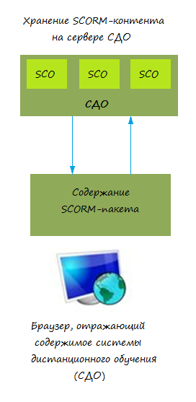
Рисунок 1 – Модель клиент-сервер в рамках SCORM

Спецификацию SCORM поддерживает большое количество систем дистанционного обучения. Однако на данный момент существует большое количество новых образовательных технологий, которые не вписываются в рамки спецификации SCORM. Для таких систем был разработан стандарт Tin Can API.

1.3 Стандарт Tin Can API

Tin Can API – спецификация программ в сфере дистанционного обучения на замену SCORM. Данная спецификация стала необходимой, так как появились новые виды обучения, такие как:
- мобильное обучение (Mobile Learning) - оптимизация в работе с мобильными устройствами. Более детальное отслеживание успехов ученика и возможность продолжать собирать информацию о его продвижении даже при отсутствии интернет соединения;
- симуляторы – SCORM позволял отслеживать симуляторы, работающие только в браузере. Tin Can позволяет снять это ограничение, он дает возможность следить за продвижением пользователя в полноценных программах-симуляторах и передавать собранную информацию в систему управления обучением;
- серьезные игры (Serious Games) – возможность включить в учебную программу курса обучающие игры. Например: ученик достиг какого-либо уровня или выполнил конкретный элемент в программе-симуляторе;
- отслеживание живой активности – Tin Can предлагает совместить цифровое обучение с обучением в реальном мире с помощью самостоятельного занесения информации учителями и учениками;
- отслеживание событий без связи с интернетом – возможность отслеживать активность и продвижение пользователя даже при отсутствии постоянного интернет соединения, сохраняя информацию на устройстве до возобновления связи с сетью;
- безопасность и аутентификация – возможность обезопасить пути коммуникации между представляемыми ученику обучающими материалами и репозиторием логов обучения (LRS).
Хранение данных подразумевается в специальном сетевом объекте, в котором будет собрана вся информация о пользователе из разных сред обучения. На рисунке 2 показана структура данного подхода [4].
Таким образом, стандарт Tin Can – спецификация, которая позволяет отслеживать любой опыт обучаемого практически с любого устройства, из любых приложений (а не только из браузера), путём отслеживания и записи занятий всех видов в специальную базу – хранилище учебных записей (LRS), при этом учитывая виды обучения не отслеживаемые в SCORM.
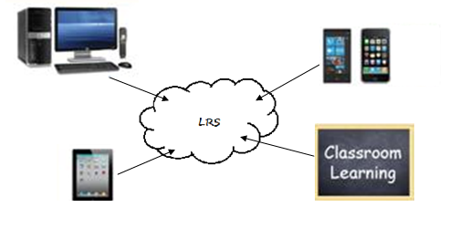
Рисунок 2 – Реализация хранения данных в специальном объекте

1.4 Обзор систем дистанционного обучения

Существует ряд систем дистанционного обучения, осуществляющие процесс обучения посредством Интернет и других сетей. Такие системы характеризуются высоким уровнем интерактивности и позволяют участвовать в процессе обучения людям, имеющим выход в Интернет.
Каждая система дистанционного обучения можно оценить следующим общим критериям:
- лицензированность – условие распространения программы (бесплатная, условно бесплатная или только платная версия программы);
- поддержка образовательных стандартов – является важным, хотя и не обязательным условием. Разработчиков систем дистанционного обучения не обязывают создавать свой продукт исключительно в рамках определённых образовательных спецификаций;
- необходимое программное обеспечение для работы – различные сис-темы дистанционного обучения требуют каких-либо общих или своих условий для работы и эксплуатации. Некоторые системы больше направлены на кроссплатформенность (не зависят от выбора программного обеспечения: веб-сервера, операционной системы, поддержки дополнительных программ и т.д.). Другие же системы могут быть сконфигурированы только с определённым программным обеспечением (часто это проявляется в том, что система дистанционного обучения может иметь богатый функционал, удобство в работе, но при этом использование всех этих возможностей доступно только при совместной работе с платными программами);
- поддержка разработчиком – здесь подразумевается выпуск обновлений разработчиком для своей системы, предоставление различных дополнительный функций и услуг (например, предоставление хостинга);
- формы контроля – способы оценки деятельности обучающегося (рейтинги, ранги, критерии и т.д.);
- сбор метрик – сбор информации о пользователе, для корректировки процесса обучения;
Обзор различных систем дистанционного обучения [5], в соответствии с вышеперечисленными критериями приведён в таблице 1.

Таблица 1 – Сравнительная характеристика различных СДО
СДО | WebTutor | Sakai |  | Open Elms | ILIAS | Claroline LMS | iSpring Suite | Moodle
Лицензированность | Имеет как бесплатную, так и платную версию, с расширенным функционалом | Распространяется по свободной лицензии (GNU GPL) |  | Имеет как бесплатную, так и платную версию, с расширенным функционалом | Распространяется по свободной лицензии (GNU GPL) | Распространяется по свободной лицензии (GNU GPL) | Только платная версия программы | Распространяется по свободной лицензии (GNU GPL)
Поддержка образовательных стандартов | Поддержка образовательных стандартов частности Tin Can | IMS  SCORM | SCORM |  | IMS  SCORM | SCORM | SCORM, Tin Can API | IMS  SCORM
Необходимое программное обеспечение для работы | Имеет встроенный веб-сервер и базу данных | Для работы необходим сервер с поддержкой технологии Tomcat | Сервер с поддержкой PHP и базой данных MySQL |  | Сервер Apache с поддержкой PHP и базой данных MySQL | Сервер с поддержкой PHP и базой данных MySQL | Всё управление СДО проиходит на хостинге, предоставляемым разработчиком | Сервер с поддержкой PHP и базой данных MySQL
Продолжение таблицы 1
Поддержка разработчиком | Присутствует | Присутствует | Присутствует | Присутствует | Присутствует | Присутствует | Присутствует
Формы контроля | Баллы  Критерии  Рейтинг | Баллы  Категории  Рейтинг | Баллы  Оценки  Рейтинг | Баллы  Оценки | Баллы  Оценки | Оценки  Рейтинг | Ранги  Рейтинг  Оценки  Значки
Сбор метрик | Индикатор поведения  Профиль KPI  Предоставление соответсвующей информации в виде графиков и отчётов | Сбор активности и статистики пользователей в виде графиков или отчётов | Сбор активности и статистики пользователей в виде графиков или отчётов | Сбор статистики о пользователе в виде отчётов | Сбор акивности пользователей в виде отчётов | Сбор активности и статистики пользователей в виде графиков или отчётов | Сбор активности и статистики пользователей в виде графиков или отчётов
Наличие русскоязычного интерфейса | Присутствует | Присутствует | Отсутствует | Присутствует | Присутствует | Присутствует | Присутствует

Кроме СДО существуют программы, ориентированные только на разработку курсов. Ниже в таблице 2 будет приведена сравнительная характеристика подобных программ.

Таблица 2 – Сравнительная характеристика программ для создания курсов
Программа | Document Suite | CourseLab | eXeLearning | Easygenerator
Поддержка разработчиком | Отсутствует | Присутствует | Присутствует | Присутствует
Лицензированность | Распространяется бесплатно | Только платная версия программы | Распространяется бесплатно | Только платная версия программы
Наличие русскоязычного интерфейса | Присутствует | Отсутствует | Присутствует | Присутствует
Интуитивность (удобство )интерфейса | Отсутствует | Присутствует | Присутствует | Отсутствует
Поддержка образовательных стандартов | SCORM | Отсутствует | Только SCORM 1.2 | SCORM

Особое внимание необходимо уделить формам контроля. Большинство современных систем дистанционного обучения собирают данные об успеваемости, реже об активности пользователя в виде статистики, иногда графиков. Из всех предоставленных в таблице систем, отличается система WebTutor, которая отслеживает поведение пользователя, а также собирает ключевые навыки компетентности (KPI). Однако данный подход больше подходит для корпоративных систем дистанционного обучения, используемые в крупных фирмах и компаниях.
Гораздо более правильным способом формы контроля и организации обратной связи со студентом являются:
- время прохождения теста – в большинстве существующих систем дистанционного обучения реализована данная функция, позволяет отследить время, которое испытуемый затратил на тест. Если времени было затрачено гораздо больше, чем предполагаемое время прохождения теста, то это является поводом для дополнительной проверки знаний испытуемого;
- создание психологического портрета личности – данная форма контроля носит весьма спорный характер, основываясь на том, какой темперамент имеет человек (сангвиник, холерик, флегматик и меланхолик). В процессе обучения темперамент анализируется и материал, в системе, предоставляется в более подходящем для каждого темперамента виде, главным образом учитывая наибольший пик работоспособности для каждого из видов;
- контроль ввода данных пользователем – данная форма контроля особенно находит применение в ответах, которые необходимо ввести с клавиатуры самому в текстовое поле. С помощью анализа можно узнать написал ли человек ответ сам или скопировал откуда-то из вне или узнать по стилю набора текста тот-ли человек проходит тест. Последний вид используется на портале массовых открытых онлайн-курсов Coursera после прохождения курса. Пользователю предлагается набрать пробный текст для идентификации личности и только после этого ему высылается диплом (сертификат) о завершении курса;
- отслеживание биометрических характеристик – данная форма контроля подразумевает отслеживание пульса испытуемого в процессе прохождения теста. Почти нереализуемо в рамках систем дистанционного обучения;
- отслеживание эмоций человека с помощью веб-камеры – данная форма контроля подразумевает отслеживание эмоций человека в процессе прохождения обучения. Так, в 2013 году, в США, в штате Северная Каролина над студентами провели следующий опыт. Во время дистанционного обучения студентов снимала веб-камера, на которую регистрировались эмоции на тот или иной учебный материал [6]. Далее студенты проходили тест и результаты тестирования хорошо совпали с результатами отслеживания эмоций во время урока, то есть неправильному ответу соответствует плохо усвоенный теоретический материал, зарегистрированный веб-камерой в виде эмоции (очевидно подавленность или раздражение) и наоборот.
2 Технологии разработки современных веб-приложений

Современные интернет-технологии строятся на передаче гиперссылок с помощью специального протокола – Hyper Text Transfer Protocol (HTTP). Этот протокол был создан Тимом Бернерсом-Ли, специалистом ЦЕРНа (Европейский центр физики высоких энергий) для навигации между компьютерами. Им же был создан специальный язык разметки, названный языком гипертекстовой разметки (Hyper Text Markup Language (HTML)). Так же он создал первый браузер и веб-сервер, для удобного взаимодействия с информацией, которые теперь воспринимаются нами как должное [7].

2.1 Основы HTTP и HTML

HTTP представляет собой стандарт взаимодействия, регулирующий порядок направления запросов и получения ответов — процесса, происходящего между браузером, запущенным на компьютере конечного пользователя, и веб-сервером. Задача сервера состоит в том, чтобы принять запрос от клиента и попытаться дать на него содержательный ответ, обычно передавая ему запрошенную веб-страницу. Именно поэтому и используется термин «сервер» (обслуживающий). Партнером, взаимодействующим с сервером, является клиент, поэтому данное понятие применяется как к браузеру, так и к компьютеру, на котором он работает.
Между клиентом и сервером может располагаться ряд других устройств: маршрутизаторы, модули доступа, шлюзы и т. д. Они выполняют различные задачи по обеспечению безошибочного перемещения запросов и ответов между клиентом и сервером. Как правило, для отправки этой информации используется Интернет.
Обычно веб-сервер может обрабатывать сразу несколько подключений, а при отсутствии связи с клиентом он находится в режиме ожидания входящего подключения. При поступлении запроса на подключение сервер подтверждает его получение отправкой ответа.

2.2 Процедура «запрос-ответ»

В наиболее общем виде процесс «запрос — ответ» состоит из просьбы браузера к веб-серверу отправить ему веб-страницу и выполнения браузером данной просьбы [8]. После этого браузер занимается отображением страницы. Данный вид процедуры изображен на рисунке 3.
При этом соблюдается такая последовательность действий.
- Вы вводите в адресную строку браузера http://server.com.
- Браузер ищет IP-адрес, соответствующий доменному имени server.com.
- Браузер посылает запрос на главную страницу server.com.
- Запрос проходит по Интернету и поступает на веб-сервер server.com.
- Веб-сервер, получивший запрос, ищет веб-страницу на своем жестком диске.
- Сервер извлекает веб-страницу и отправляет ее по обратному маршруту в адрес браузера.
- Браузер отображает веб-страницу.
При передаче типовой веб-страницы этот процесс осуществляется для каждого имеющегося на ней объекта: элемента графики, встроенного видео- или Flash-ролика и даже шаблона CSS.
Также можно обратить внимание на то, что на шаге 2 браузер ищет IP-адрес, принадлежащий доменному имени server.com. У каждой машины, подключенной к Интернету, включая компьютер, есть свой IP-адрес. Но, как правило, доступ к веб-серверам осуществляется по именам, таким как google.com. Для этого браузер обращается к вспомогательной интернет-службе, так называемой службе доменных имен (Domain Name Service (DNS)), для того чтобы найти связанный с сервером IP-адрес, а затем воспользоваться им для связи с компьютером. На рисунке 3 показана реализация данного алгоритма.

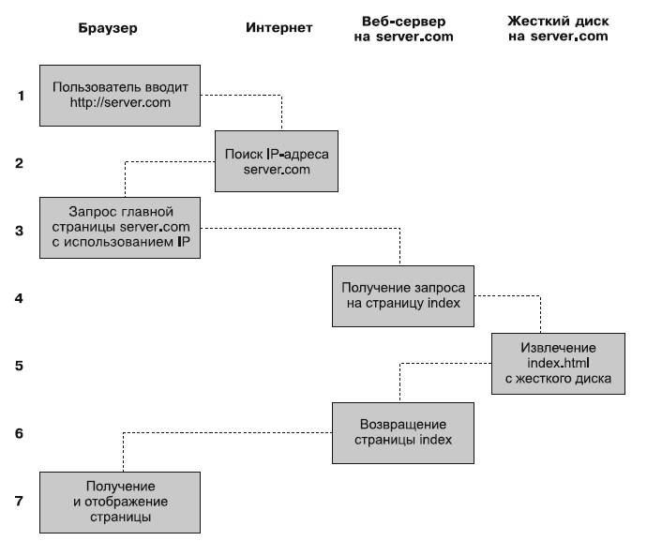

Рисунок 3 – Описание процесса «запрос-ответ»

Описанный процесс отображает только статические веб-страницы. При передаче динамических веб-страниц процедура состоит из большего количества действий, поскольку к ней могут привлекаться PHP, СУБД MySQL, Ajax, javascript и т.д. Данный вид процедуры изображен на рисунке 4.
Шаги для динамической последовательности «запрос-ответ» таковы:
- Вы вводите в адресную строку браузера http://server.com.
- Браузер ищет IP-адрес, соответствующий доменному имени server.com.
- Браузер посылает запрос на главную страницу server.com.
- Запрос проходит по Сети и поступает на веб-сервер server.com.
- Веб-сервер, получивший запрос, ищет веб-страницу на своем жестком диске.
- Теперь, когда главная страница размещена в его памяти, веб-сервер замечает, что она представлена файлом, включающим в себя PHP-сценарии, и передает страницу интерпретатору PHP.
- Интерпретатор PHP выполняет PHP-код.
- Кое-какие фрагменты кода PHP содержат MySQL-инструкции, которые интерпретатор PHP, в свою очередь, передает процессору базы данных MySQL.
- База данных MySQL возвращает результаты выполнения инструкции интерпретатору PHP.
- Интерпретатор PHP возвращает веб-серверу результаты выполнения кода PHP, а также результаты, полученные от базы данных MySQL.
- Веб-сервер возвращает страницу выдавшему запрос клиенту, который отображает эту страницу на экране.
Следуя из описанного процесса «запрос-ответ», возникает необходимость в пояснении следующих компонентов:
- PHP (первоначальное сокращение от Personal Home Page – персональная домашняя страница) – серверный язык сценариев. PHP сконструирован специально для ведения Web-разработок и его код может внедряться непосредственно в HTML;
- MySQL – очень быстрая и надёжная система управления реляционными базами данных (СУРБД) [9]. База данных позволяет эффективно хранить, искать, сортировать и выбирать информацию. Сервер MySQL управляет доступом к данным, позволяя работать с ними одновременно нескольким пользователям, обеспечивает быстрый доступ к данным и гарантирует предоставление доступа только тем пользователям, которые имеют на это право. В MySQL применяется язык структурированных запросов SQL – Structured Query Language, позволяющий производить запросы к базе данных. На рисунке 4 показана реализация данного алгоритма.
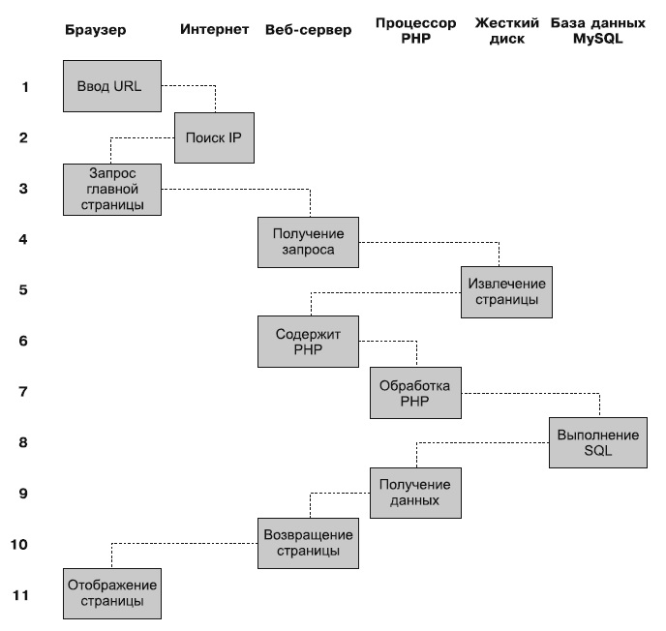

Рисунок 4 – Процедура «запрос-ответ» при передаче динамических веб-страниц

Таким образом, итоговая страница отображает результат действия PHP-кода с использованием особенностей разметки страницы. Здесь также возможно использование CSS (Cascading Style Sheets — каскадные таблицы стилей) для описания внешнего вида документа и JavaScript как для управления различными элементами, находящимися внутри HTML-документа, так и для реализации доступа к веб-серверу в фоновом режиме (технология AJAX) [10].

2.3 Технологии для разработки веб-приложений.

В результате имеем следующие инструменты для разработки веб-приложения:
- веб-сервер для обработки запросов исходящих из браузера;
- язык программирования или язык сценариев – для выполнения необхо-димых действий на стороне сервера;
- система управления азами данных для взаимодействия с входными и из-влечением определенных данных;
- интерфейс веб-приложения, представляемый собой документ, размечен-ный средствами HTML и CSS, с использованием JavaScript [11];
- дополнительные программные средства для реализации отправки дан-ных на сервер со стороны браузера в фоновом режиме;
- использование различных фреймворков и плагинов – для удобной и чёткой реализации прикладных функций веб-приложения, таких как визуализация текстового редактора, отслеживание действий пользователя и т.д.
Рассмотрим основные технологии и их преимущества, используемые в этой работе.
PHP. Основными преимуществами PHP в рамках поставленной задачи являются:
- производительность;
- масштабируемость;
- наличие удобного интерфейса для взаимодействия с СУБД MySQL;
- простота изучения и использования;
- переносимость;
- встроенные библиотеки, для выполнения множества общих задач;
- гибкость подхода в разработке;
- доступность исходного кода.
MySQL. Среди основных преимуществ MySQL можно перечислить:
- высокая производительность;
- простота конфигурирования и изучения;
- переносимость;
- доступность исходного кода.
Фреймворк Bootstrap. Bootstrap – фреймворк, свободный набор инструментов для создания сайтов и веб-приложений [12]. Включает в себя HTML- и CSS-шаблоны оформления для типографии, веб-форм, кнопок, меток, блоков навигации и прочих компонентов веб-интерфейса, включая JavaScript-расширения.
Основные преимущества Bootstrap:
- простота освоения;
- возможность с помощью заранее заготовленных шаблонов создавать различные элементы интерфейса;
- ориентированность интерфейса не только на компьютеры, но и на план-шеты и смартфоны.
К недостаткам можно отнести то, что Bootstrap использует самые последние наработки в области разметки страниц (HTML5 и CSS3), поэтому возможны проблемы в стабильности работы на устаревших браузерах, а также полной неработоспособности отдельных элементов интерфейса.
Веб-сервер Apache. Apache – веб-сервер, принимающий HTTP запросы от клиента [13]. В качестве основных достоинств можно отметить возможность работы на большом количестве операционных систем (Linux, BSD, Mac OS, Microsoft Windows и т.д.), а также возможность работы сервера не только с HTML-файлами но и с огромным количеством других типов файлов.
3 Создание системы дистанционного обучения с оценкой качества усвоенного материала

В рамках реализации данной задачи были поставлены следующие требования к разработке веб-приложения:
- веб-приложение должно иметь возможность доступа по сети;
- мультиплатформенность – для удобного взаимодействия с компьютера, планшета или смартфона;
- клиент-серверная архитектура;
- в веб-приложении должна присутствовать возможность создания, редак-тирования и удаления курсов, лекций, тестов;
- отслеживание активности обучаемого;
В качестве программных средств для реализации системы дистанционного обучения были определены следующие инструменты:
- язык сценариев – PHP;
- система управления базами данных – MySQL;
- реализация интерфейса веб-приложения должна быть осуществлена с помощью фреймворка Bootstrap;
- в качестве веб-сервера должен использоваться сервер Apache;
- система управления версиями Git [14].

3.1 Проект системы

В разработанной системе присутствуют следующие виды пользователей:
- неавторизованный пользователь;
- авторизованный пользователь.
У неавторизованного пользователя нет доступа к элементам системы (курсам, лекциям, тестам и т.д.). Есть только возможность регистрации в системе [15].
Для авторизованного пользователя предусмотрена система ролей. Всего предусмотрено 2 вида авторизованных пользователей:
- преподаватель;
- студент.
Для студента доступны возможность записи на курс, чтение лекций, прохождение тестов и т.д. Для преподавателя предусмотрен более широкий спектр возможностей, таких как добавление, редактирование или удаление курсов, лекций, тестов и т.д. [16]. Рассмотрим роли более подробно.
Роль студент – по умолчанию все новые зарегистрированные пользователи в системе относятся к группе студенты. Пользователи данной группы могут:
- редактировать личные данные (смена пароля, смена имени, фамилии, выбор личной фотографии) на странице профиля;
- записываться на курсы – все курсы, на которые подписан студент, в дальнейшем отображаются на странице профиля в разделе «Мои курсы»;
- читать лекции;
- проходить тесты.
Схема действий студента изображена на рисунке 5.
Роль преподаватель – так как при регистрации все новые пользователи относятся к роли «студент», то роль преподавателя может быть назначена только пользователем-преподавателем или при установке системы на веб-сервер. Преподаватель имеет возможность:
- создавать, удалять, редактировать курсы, лекции и тесты;
- создавать, редактировать и удалять информацию о пользователях;
- просматривать результаты тестирования (успеваемости) каждого поль-
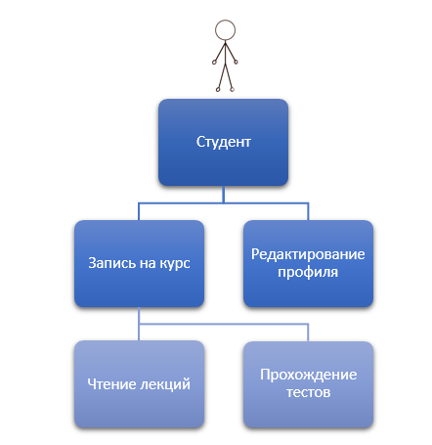

Рисунок 5 – Схема действий студента

зователя, как в целом по тестам, так и по отдельным вопросам, в выбранном тесте;
- возможность чтения собственных лекций и прохождения собственных тестов.
Схема действий преподавателя изображена на рисунке 6.

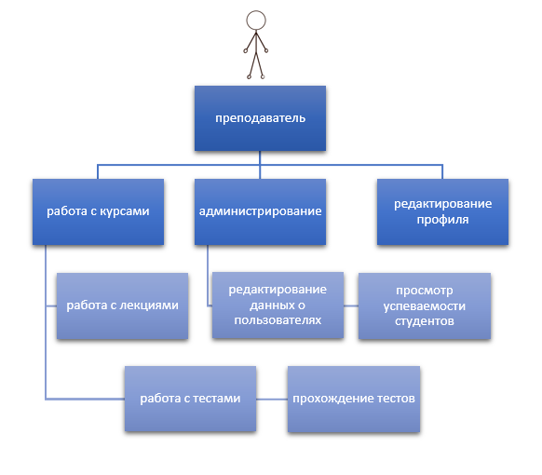
Рисунок 6 – Схема действий преподавателя
3.2 Авторизация пользователей

Как указывалось в предыдущем пункте, всего бывают 2 вида авторизованных пользователей: «студент» и «преподаватель». Сама же авторизация происходит по следующему алгоритму:
- пользователь (студент или преподаватель) вводит в форму данные логина и пароля;
- далее методом post данные логина и пароля передаются в функцию-обработчик;
- функция-обработчик login() (код функции приведен на рисунке 7) выполняет SQL-запрос к базе данных, если нашлось соответствие по введенным данным, то возвращается логическое значение переменной, в зави-

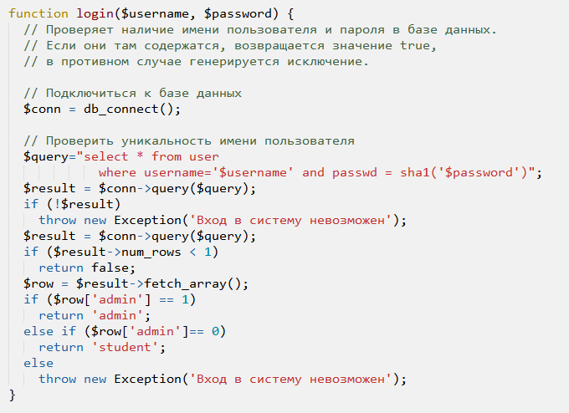

Рисунок 7 – Код функции login()

симости от роли пользователя (если преподаватель, то значение переменной «1», если студент, то «0»), если логическая переменная возвращается без какого-либо результата, то выводится сообщение об ошибке авторизации;
- если авторизация прошла успешно, то в зависимости от возвращенной логической переменной в переменную сессии записывается роль пользователя;
- далее после успешной авторизации происходит перенаправление на личную страницу пользователя.
В самой базе данных пароли хранятся в хешированном виде.

3.3 Структура интерфейса страниц

Интерфейс страниц веб-приложения состоит из:
- файла с библиотекой функций, в котором содержится информация о разметке страницы и информации, которую необходимо вывести;
- файла с библиотекой функций, в котором обрабатываются входные данные;
- .css-файла со стилями;
- .js-файла со скриптами, позволяющего выполнять дополнительные действия в рамках HTML-страницы.
Далее после обработки, все данные выводятся в виде HTML-документа. На рисунке 8 представлена информация о получении данных на страницу.
В коде страницы присутствуют элементы:
- элемент head – предназначена для хранения информации о подклю-чаемых .css и .js-файлах;
- элемент header – блок в верхней части страницы сайта, в котором размещается логотип и слоган сайта, краткая контактная информация, основное горизонтальное меню и другие элементы, которые считаются наиболее важными в зависимости от специфики ресурса. В созданном веб-приложении отражены логин вошедшего в систему пользователя и выпадающее меню со списком действий;

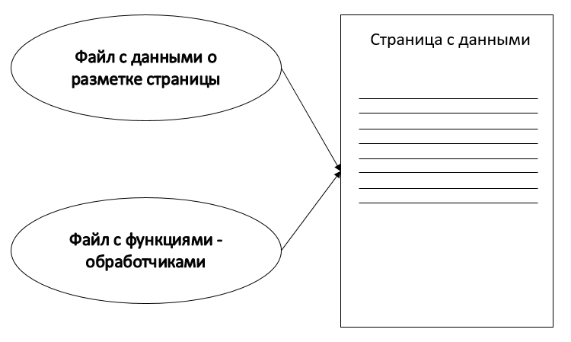

Рисунок 8 – Структура вывода данных на странице

- боковое меню (sidebar) – элемент, графически отделённый от остальных. Содержит как навигационные, так и информационные элементы. В созданном веб-приложении в сайдбаре отображается навигационное меню;
- основная часть – панель, в которой отображается основное содержание страницы;
- footer – блок в нижней части страницы, в нём может располагаться имя автора, дата документа, контактная и правовая информация. В разработанном приложении в футере содержатся закрывающие теги для большинства страниц, а также некоторые сведения о подключаемых .js-файлах. Внешне элементы футера не заметны на странице.
На рисунке 9, в качестве примера, представлен интерфейс страницы профиля.

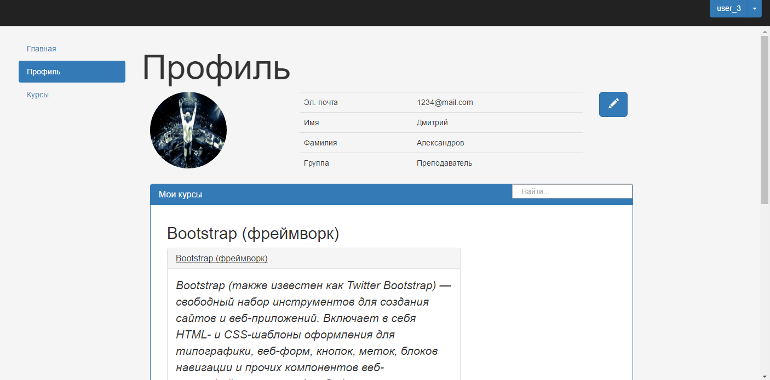

Рисунок 9 – Страница профиля пользователя

3.4 Работа с базой данных

Работа с базой данных осуществляется с помощью SQL-запросов. Всего используется 4 вида SQL-запросов [17].
Запрос select – возвращает набор данных (выборку) из базы данных, удовлетворяющих заданным условиям. В большинстве случаев выборка осуществляется из одной или нескольких таблиц [18]. При формировании запроса описывается ожидаемый набор данных: его вид (набор столбцов) и его содержимое (критерий попадания записи в набор, группировка значений, порядок вывода записей и т.д.). Запрос выполняется так: извлекаются все записи из таблицы, а затем для каждой записи набора проверяется её соответствие заданному критерию. Структура запроса select:
Select <столбцы таблицы> from <название таблицы> where <условия вывода данных>.
Запрос insert – оператор, который позволяет добавить строки в таблицу, заполняя их значениями. Значения можно вставлять перечислением с помощью слова values и перечислив их в круглых скобках через запятую. Структура запроса insert:
Insert into <название таблицы> values (<значение 1>, < значение 2>, …).
Запрос update – данный запрос позволяет обновить значения в заданных столбцах таблицы. Структура запроса
Update <название таблицы> set <присваивание 1>,< присваивание 2>,… where <условие выполнения запроса>.
Запрос delete – удаляет записи из таблицы. Критерий отбора записей для удаления определяется выражением where. В случае, если критерий отбора не определен, выполняется удаление всех записей. Структура запроса
Delete from <название таблицы> where <условие отбора записей>.
Последствием выполнения такой команды будет удаление тех строк из таблицы, которые соответствуют условию отбора записей. При этом никакого результата команда не возвращает и, следовательно, не может быть использована в качестве параметра в команде select.

3.5 Структура системы

Разработанная база данных состоит из 13 таблиц. Её структура изображена на рисунке 10.
Рассмотрим таблицы, более подробно.
Таблица пользователи (user) – предназначена для хранения основной информации о пользователе. Структура описана в таблице 3.

Таблица 3 – Структура таблицы user
Поле | Тип | Назначение
id_user | int(10) | Идентификационный номер пользователя

Продолжение таблицы 3
username | varchar(16) | Логин пользователя
passwd | varchar(40) | Пароль пользователя
email | varchar(100) | Электронная почта пользователя
admin | tinyint(4) | Роль пользователя

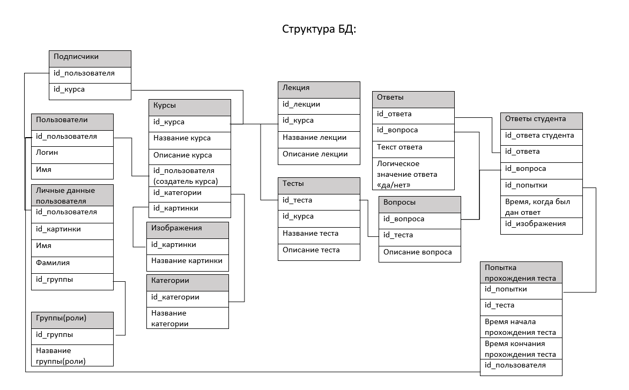

Рисунок 10 – Структура базы данных

Таблица личные данные пользователя (private_data) – в данной таблице отображены личные данные каждого пользователя. Структура описана в таблице 4.

Таблица 4 – структура таблицы private_data
Поле | Тип | Назначение
id_private_data | int(10) | Идентификационный номер личных данных пользователя
Продолжение таблицы 4
username | varchar(16) | Логин пользователя
realname | varchar(100) | Имя пользователя
lastname | varchar(150) | Фамилия пользователя
id_group | int(10) | Идентификационный номер группы, к которой принадлежит пользователь

Таблица группы (user_group) – предназначена для хранения информации по группам (ролям) пользователей. Структура описана в таблице 5.

Таблица 5 - Структура таблицы user_group
Поле | Тип | Назначение
id_group | int(10) | Идентификационный номер группы
name_group | char(20) | Наименование группы

Таблица подписчики (subscribes) – предназначена для связи курсов с поступившими на него студентами и наоборот, отражает количество курсов, на которые поступил студент. Структура описана в таблице 6.

Таблица 6 - Структура таблицы subscribes
Поле | Тип | Назначение
id_user | int(10) | Идентификационный номер пользователя
id_course | int(10) | Идентификационный номер курса

Таблица курсы (Course) – в данной таблице хранится информация о курсах. Структура описана в таблице 7.

Таблица 7 – Структура таблицы course
Поле | Тип | Назначение
course_id | int(10) | Идентификационный номер курса
course_name | char(60) | Название курса
course_description | varchar(500) | Описание курса
image | text | Название картинки курса

Таблица изображения (images) – в таблице хранятся данные о картинках (ярлыках) курса. Структура описана в таблице 8.

Таблица 8 – Структура таблицы images
Поле | Тип | Назначение
image_id | int(10) | Идентификационный номер картинки
image_name | char(60) | Название картинки

Таблица категории (categories) – в данной таблице хранятся данные о категориях. Структура описана в таблице 9.

Таблица 9 – Структура таблицы categories
Поле | Тип | Назначение
categories_id | int(10) | Идентификационный номер категории
categories_name | char(60) | Название категории

Таблица лекции (lections) – в данной таблице хранится информация о лекциях. Структура описана в таблице 10.
Таблица 10 – Структура таблицы lections
Поле | Тип | Назначение
lection_id | int(10) | Идентификационный номер лекции
course_id | int(10) | Идентификационный номер курса
lection_name | char(80) | Название лекции
lection_description | longtext | Текст лекции

Таблица тесты (test) – в данной таблице содержится информация о тестах. Структура описана в таблице 11.

Таблица 11 – Структура таблицы test
Поле | Тип | Назначение
test_id | int(10) | Идентификационный номер теста
test_name | char(80) | Название теста
test_description | text | Описание теста
course_id | int(11) | Идентификационный номер курса

Таблица попыток прохождения теста (test_result) – в данной таблице хранятся данные о попытках прохождения теста пользователем, а также начало и конец прохождения теста. Структура описана в таблице 12.

Таблица 12 – Структура таблицы test_result
Поле | Тип | Назначение
result_id | int(10) | Идентификационный номер попытки
start_date | varchar(200) | Начало прохождения теста

Продолжение таблицы 12
end_date | varchar(200) | Конец прохождения теста
username | varchar(16) | Логин пользователя, проходившего тест
test_id | int(10) | Идентификационный номер теста

Таблица ответы студента (test_result_answers) – в данной таблице хранится ответ, который был дан студентом на конкретный вопрос, во время прохождения теста. Структура описана в таблице 13.

Таблица 13 – Структура таблицы test_result_answers
Поле | Тип | Назначение
r_answer_id | int(10) | Идентификационный номер ответа, данного студентом
result_id | int(10) | Идентификационный номер попытки
answer_id | int(10) | Идентификационный номер ответа на вопрос
question_id | int(10) | Идентификационный номер вопроса
date_answer | varchar(200) | Дата, когда был дан ответ

Таблица вопросы (questions) – данная таблица хранит вопросы для соответствующих тестов. Структура описана в таблице 14.

Таблица 14 – Структура таблицы questions
Поле | Тип | Назначение
question_id | int(10) | Идентификационный номер вопроса
test_id | int(10) | Идентификационный номер теста
question_description | varchar(500) | Текст вопроса
Таблица ответы (answers) – в данной таблице хранятся ответы для соответствующих вопросов. Структура описана в таблице 15.

Таблица 15 – структура таблицы answers
Поле | Тип | Назначение
answer_id | int(10) | Идентификационный номер ответа
question_id | int(10) | Идентификационный номер вопроса
answer_description | varchar(500) | Текст ответа
right_answer | enum('1', '0') | Поле правильный/неправильный ответ

3.6 Пользовательский интерфейс

Разработанный программный продукт состоит из php-страниц и отдельных php-файлов обеспечивающих основную функциональность приложения. Рассмотрим их более подробно.
admin_list.php – страница предназначенная только для преподавателя, реализует интерфейс администрирования, позволяет просмотреть информацию и статистику о каждом пользователе с возможностью редактирования информации. Доступ к данной странице имеет только пользователь из группы «Преподаватель».
check.php – страница обработки входа в систему пользователя. В случае подтверждения личности автоматически перенаправляет на страницу «Профиля» пользователя, в случае отрицательного результата выводит ошибку, с предложением перехода на страницу входа.
course.php – страница, реализующая интерфейс взаимодействия с курсами. Курсы выводятся в виде списка. В каждом элементе списка отображается название курса, краткое описание курса, а также индивидуальный ярлык курса.
data_valid.php – файл, проверяющий правильность введённых пользователем данных во время регистрации (конкретно проверяется правильность ввода электронной почты).
db_fns.php – файл, содержащий в себе параметры подключения к БД.
index.php – главная страница, реализующая интерфейс отображения последних новостей в СДО.
login.php – страница, реализующая интерфейс входа в систему.
logout.php – страница, реализующая выход из системы. Если входа в систему не было, выводит сообщение: «Вы не входили в систему, поэтому и выходить из нее не нужно».
menu_style.php – файл, содержащий в себе элементы разметки и завершающие скрипты для страниц course.php, profile.php, admin_list.php и index.php.
profile.php – реализует интерфейс отображения информации о пользователе в виде таблицы, с возможностью редактирования. Также на данной странице отображаются курсы, на которые подписан пользователь.
register.php – страница, реализующая интерфейс регистрации новых пользователей.
register_new.php – обрабатывает входные данные из формы регистрации страницы register.php, в случае неправильно введенных данных или введения пользователем не всех данных выводит сообщение об ошибке, соответствующую характеру проблемы, вызвавшую данную ошибку. В случае успешной регистрации перенаправляет на страницу «Профиля» пользователя.
style.php – файл, хранящий основные данные об элементах разметки для всех страниц (теги <head>, <header>, <sidebar>, <footer>).
user_fns.php – файл, являющийся библиотекой функций для всех операций связанных с обработкой входа в систему, сменой пароля, регистрации новых пользователей, проверки ролей пользователя и отказа доступа неавторизованным пользователям.
сreate_new_lection.php, сreate_new_question.php, сreate_new_test.php – файлы обработки события создания соответственно новой лекции, нового вопроса, нового теста, в случае, если пользователь ввёл не все данные, то выводит сообщение об ошибке. Доступна только для «преподавателя».
create_session_test.php – принимает входные данные о пользователе в момент начала прохождения теста и перенаправляет на страницу с первым вопросом из теста.
delete_course.php, delete_lection.php, delete_test.php – файлы для удаления соответственно курса/лекции/теста. В качестве входных данных принимают идентификационный номер курса/лекции/теста.
destroy_session_test.php – завершает попытку пользователем пройти тест, записывая его результат в БД. Затем перенаправляет на страницу «Профиля» пользователя.
edit_course.php, edit_lection.php, edit_test.php – файлы, реализующие интерфейс редактирования соответственно курса/лекции/теста. Доступна только для «преподавателя».
function_course.php – файл, являющийся библиотекой функций для всех операций связанных с редактированием, удалением, созданием и выводом информации из БД для курсов, лекций и тестов.
lection.php – страница, реализующая интерфейс отображения лекционного материала в удобном для чтения виде.
lections.php – страница, реализующая интерфейс просмотра в виде списка предоставленных лекций и тестов.
new_course.php, new_lection.php, new_test.php – страницы создания соответственно нового курса, новой лекции и нового теста. Доступны только для «преподавателя».
output.php – файл, являющийся библиотекой функций, отвечающих за разметку и вывод необходимых данных для большинства страниц из блока «Курсы».
processing_test.php – файл, обрабатывающий приём ответов пользователя в тесте. Если вопросы закончились, то выводит сообщение о завершении теста.
save_course.php – файл, обрабатывающий входные данные для сохранения нового курса. В случае ввода не всех данных, выводит сообщение об ошибке.
save_edit.course.php, save_edit.lection.php, save_edit.test.php – файлы, принимающие входные данные об изменении курса, лекции или теста соответственно.
test.php – файл, предназначенный только для преподавателя для просмотра, редактирования и удаления тестов.
testing.php – страница, реализующая интерфейс вывода вопроса из БД.
Теперь рассмотрим основные модули более подробно, а именно модуль администрирования, модуль курсов и модуль профиля.

3.7 Курсы

Курсы – это один из самых главных элементов разработанной системы дистанционного обучения. Курсы состоят из лекций и тестов. Для каждого курса предусмотрены название, описание и картинка (как правило, для визуального представления содержания курса). Интерфейс страницы с курсами представлен на рисунке 11.

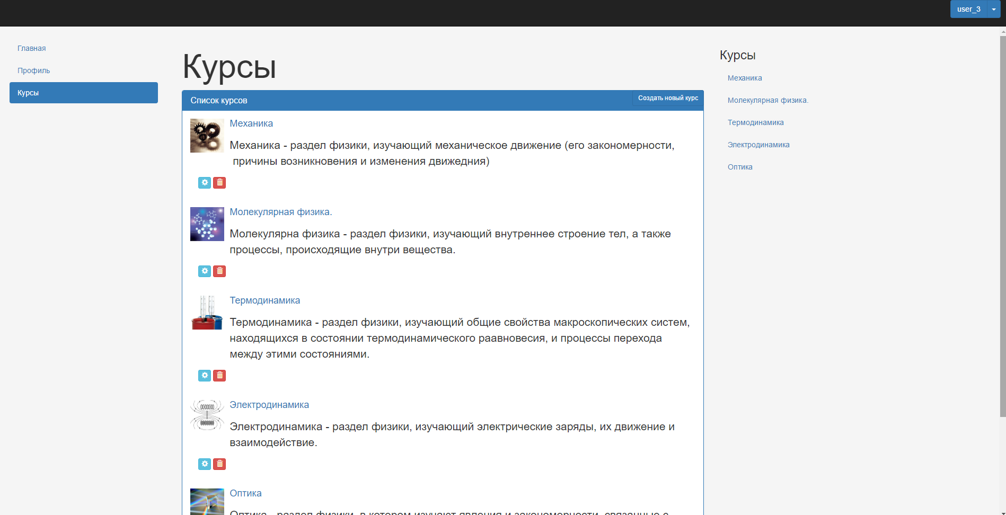

Рисунок 11 – Интерфейс страницы с курсами
Вывод списка курсов реализуется с помощью функции get_courses(). На рисунке 12 представлен код функции.
Принцип действия функции такой:
- вначале происходит подключение к базе данных с помощью функции db_connect(), в которой содержатся параметры подключения;
- затем с помощью SQL-запроса происходит выборка всех курсов из таблицы course;
- далее возвращается результат работы функции в переменную, если он будет равен нулю, то будет выведено сообщение: «В настоящий момент нет доступных курсов»;

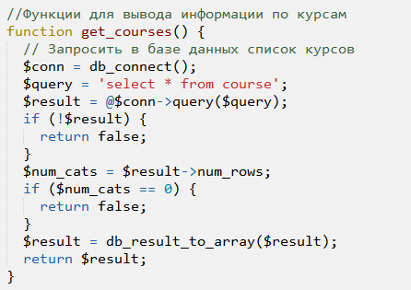

Рисунок 12 – Код функции get_courses()

- в случае, если функция вернет непустой результат, в переменную, в виде массива данных передастся список курсов;
- в зависимости от вывода необходимых данных в переменной задаётся массив (столбец), который необходимо вывести;
Вывод лекций и тестов происходит почти аналогичным образом. В качестве входных данных используется идентификационный номер курса, переданным методом GET. Различия в синтаксисе с функцией вывода списка курсов практически нет, разница только в SQL-запросе. SQL-запрос для вывода списка лекций показан на рисунке 13.

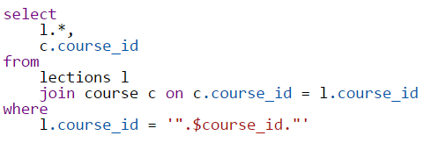

Рисунок 13 – SQL-запрос для вывода списка лекций

И для вывода списка тестов на рисунке 14 показан также соответствующий SQL-запрос.

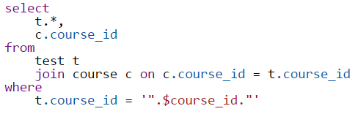

Рисунок 14 – SQL-запрос для вывода списка тестов

Вначале происходит обращение к таблице с лекциями или курсами, а затем отбираются все тесты и лекции, которые принадлежат заданному в переменной $course_id идентификационному номеру курса.
С помощью такого же алгоритма происходит отображение текста лекции и отображения списка вопросов в тесте, только уже в качестве входных данных принимаются идентификационный номер лекции и идентификационный номер теста соответственно.
Алгоритм добавления вопросов отличается от предыдущих. Главная особенность – это механизм транзакций [19]. Транзакция – группа последовательных операций с базой данных, которая представляет собой логическую единицу работы с данными. Транзакции обладают четырьмя основными качествами:
- атомарность – гарантирует, что никакая транзакция не будет зафик-сирована в системе частично;
- согласованность – каждая успешная транзакция по определению фик-сирует только допустимые результаты;
- изолированность – во время выполнения транзакции параллельные тран-закции не должны оказывать влияние на её результат;
- устойчивость – независимо от проблем на нижних уровнях изменения, сделанные успешно завершённой транзакцией, должны остаться сохранёнными после возвращения системы в работу.
Любые действия, совершенные в рамках транзакции, гарантированно будут выполнены безопасно для базы данных и на них не повлияют другие подключения к этой базе.
В PHP механизм транзакций реализует функция begin_transaction() [20]. Полный сценарий для сохранения вопроса и соответствующих ему ответов представлена в коде функции insert_question() на рисунке 15.
В качестве входных параметров принимаются идентификационный номер теста, текст вопроса и текст ответа. Далее в первой части функции происходит добавление нового вопроса в базу данных, в таблицу с вопросами. Затем после успешного добавления вопроса возвращается идентификационный номер только что добавленного в базу данных вопроса, и происходит второй запрос на добавление информации в базу данных, только на этот раз уже в таблицу с ответами. Если из сценария не выполняется какое-либо из условий, то добавление нового вопроса в базу данных становится невозможным.

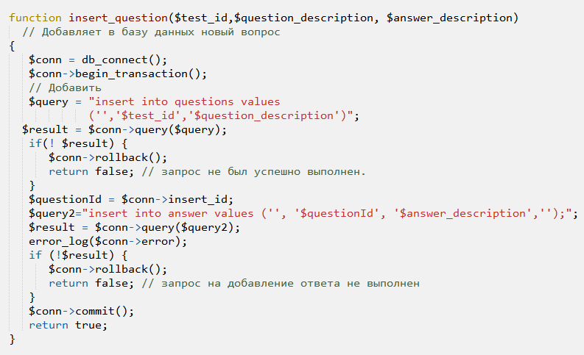

Рисунок 15 – Код функции insert_question()

3.8 Прохождение тестов и наполнение контентом

В качестве контроля знаний студентов, в системе дистанционного обучения предусмотрена возможность прохождения итоговых тестов. Хотя и подразумевается, что студент должен сначала пройти лекционный материал, а затем уже переходить к прохождению тестов, в системе предусмотрена возможность прохождения тестов сразу, без предварительного чтения лекций.
В тестировании предусмотрены следующие виды вопросов:
- множественный выбор – выбор одного или нескольких вариантов отве-тов из заранее заготовленных;
- ввод ответа с клавиатуры – испытуемый вводит ответ самостоятельно;
- вопрос да/нет – возможность подтвердить или опровергнуть какое-либо утверждение.
Описание вопросов помимо простого текста, может сопровождаться картинками, формулами и графиками [21].
Для контроля результатов, в тестировании предусмотрен сбор данных о пользователе:
- начало прохождения теста;
- время ответа на каждый из вопросов в тесте;
- фотофиксация реакции испытуемого на каждый из вопросов;
- время окончания прохождения теста.
Вопросы в тестировании выводятся последовательно, один за другим с помощью функций get_question_list() и get_test_list(). Первая функция отображает вопрос, используя в качестве входных данных идентификационные номера попытки, теста и вопроса. Текст SQL-запроса представлен на рисунке 16.

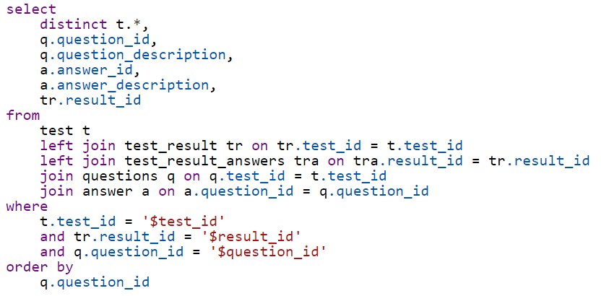

Рисунок 16 – Структура SQL-запроса функции get_question_list()

Вторая функция get_test_list() в качестве входных данных использует идентификационные номера попытки и вопроса, выводя из базы данных ответы, соответствующие входным данным. SQL-запрос функции:

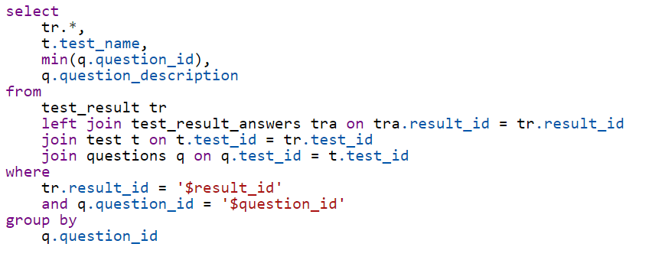

Рисунок 17 – Структура SQL-запроса функции get_test_list()

После прохождения теста студентом, выводится сообщение о завершении теста. Результаты тестирования сохраняются в базу данных и могут быть проанализированы преподавателем.
Также в процессе тестирования, во время загрузки вопроса и чтения этого вопроса испытуемым, происходит съёмка с помощью веб-камеры, с последующим сохранением фотографии на веб-сервере. Данная форма контроля позволяет проанализировать эмоциональный отклик испытуемого на тот или иной вопрос с помощью специализированных программ, предназначенных для анализа эмоций.
Для всех основных модулей (курсы, новости, тесты, лекции) предусмотрен специальный текстовый редактор, встроенный в HTML-форму страницы – Tiny MCE.
Tiny MCE – платформонезависимый JavaScript HTML редактор на основе Web. Обладает широким выбором настройки шрифтов, цвета текста, оформления таблиц, вставки фото- и видеофрагментов. Данный редактор используется в оформлении текстов:
- описания курсов;
- текста лекций;
- описания тестов;
- текста вопросов и ответов.
ЗАКЛЮЧЕНИЕ

В результате выполнения данной работы достигнуты следующие результаты:
- Освещены основные проблемы и особенности применения систем дистанционного обучения, в частности проблема отсутствия обратной связи со студентом, а также возможные пути решения данной проблемы. Был проведен анализ современных систем дистанционного обучения, определены основные формы контроля:
- время прохождения теста;
- контроль ввода данных пользователем;
- отслеживание биометрических характеристик;
- отслеживание эмоций человека.
2 Изучение современных подходов в разработке позволило выбрать сле-дующий инструментарий с учетом требований к приложению:
- язык сценариев – PHP;
- база данных – MySQL;
- интерфейс – HTML, CSS, JS;
- веб-сервер – Apache.
3 Разработана программа система дистанционного обучения с оценкой качества усвоенного материала.
В результате выполнения выпускной квалификационной работы я овладел следующими общекультурными и общепрофессиональными компетенциями:
1) способность к самоорганизации и самообразованию (ОК-7), которую я использовал в процессе поиска необходимой информации и написания выпускной квалификационной работы;
2) способность использовать основные методы, способы и средства получения, хранения, переработки информации и навыки работы с компьютером как со средством управления информацией (ОПК-5);
3) способность решать стандартные задачи профессиональной деятельности на основе информационной и библиографической культуры с применением информационно-коммуникационных технологий и с учетом основных требований информационной безопасности (ОПК-6);
4) способность участвовать в подготовке и составлении научной документации по установленной форме (ПК-7).
Результатом данной выпускной квалификационной работы является программное средство – система дистанционного обучения с оценкой качества усвоенного материала. Здесь есть текст. Здесь есть текст. Текст. Текст.
СПИСОК ИСПОЛЬЗОВАННЫХ ИСТОЧНИКОВ

- Введение в проблематику электронного дистанционного обучения – (Рус.). – URL: http://www.distance-learning.ru/db/el/7eef8dfad10899cfc3256c8400 52529e/doc.html [17 мая 2016].
- Стандарты в электронном обучении. – (Рус.). – URL: http://bit.edu.nstu.ru/archive/issue32004/standarty_v_elektronnom_obuchenii_60/ [25 мая 2016].
- Стандарт SCORM и его применение – (Рус.). – URL: http://cccp.ifmo.ru/scorm/ [17 ноября 2016].
- DevLearn 2013 – Об инструментах разработки электронных курсов. – (Рус.). – URL: http://armikael.com/tag/tin-can-api [14 мая 2016].
- Власенко А. А. Разработка адаптивной системы дистанционного обучения в сфере информационных технологий: дис… канд. тех. наук: 05.13.17 / А. А. Власенко; Воронеж. гос. ун-т. – Воронеж, 2014. – 123 с.
- Автоматическое распознавание эмоций позволит улучшить дистанционное обучение – (Рус.). – URL: https://habrahabr.ru/company/nordavind/blog/185460/ [3 декабря 2016].
- Никсон Р. Создаем динамические веб-сайты с помощью PHP, MySQL, JavaScript, CSS и HTML5 / Р. Никсон. – М.: Питер, 2015. – 668 с.
- Русский вариант – (Рус.). – URL: http://www.studfiles.ru/preview/4521343/ [5 февраля 2017].
- Веллинг Л. Разработка веб-приложений с помощью PHP и MySQL / Л. Веллинг, Л. Томсон. – М.: ООО “И.Д. Вильямс”, 2010. – 848 с.
- Введение в Ajax – (Рус.). – URL: http://javascript.ru/ajax/intro [6 марта 2017].
- Уроки по HTML и CSS – (Рус.). – URL: https://webref.ru/layout/learn-html-css [20 декабря 2016].
- Bootstrap 3 – документация на русском языке – (Рус.). – URL: http://bootstrap-3.ru/index.php [16 февраля 2017].
- Welcome! - The Apache HTTP Server Project. December 15, 2016. // (Engl.). – URL: https://httpd.apache.org/ [15 December 2016].
- Пьюривал С. Основы разработки веб-приложений / С. Пьюривал. – М.: 2015. – 272 с.
- Классификация механизмов аутентификации пользователей и их обзор – (Рус.). – URL: https://habrahabr.ru/post/177551/ [27 ноября 2016].
- НОУ ИНТУИТ | Лекция | Диаграммы прецедентов: крупным планом – (Рус.). – URL: http://www.intuit.ru/studies/courses/1007/229/lecture /5962?page=2 [20 апреля 2017].
- Грофф Дж. Р. SQL. Полное руководство / Р. Дж. Грофф, П. Н. Вайнберг, Э. Дж. Оппелъ. – М.: 2015. – 959 с.
- Кригель А. SQL. Библия пользователя / А. Кригель, Б. Трухнов. – М.: 2010. – 752 с.
- Транзакции в базах данных - Информатика - Мои лекции – (Рус.). – URL: http://moilekcii.ru/vse-discipliny/465/tranzaktsii-v-bazakh-dannykh [25 мая 2017].
- PHP: PDO::beginTransaction – Manual – (Рус.). – URL: https://secure.php. net/manual/ru/pdo.begintransaction.php [26 мая 2017].
- Особенности компьютерного тестирования и оценки качества знаний студентов – (Рус.). – URL: http://www.science-bsea.bgita.ru/2011/it_2011/ gamazin_osob.htm [26 мая 2017].

